http://www.ulupuds.org.rs:80/AktuelnostiClanovi.htm



Aktivnosti članova Udruženja

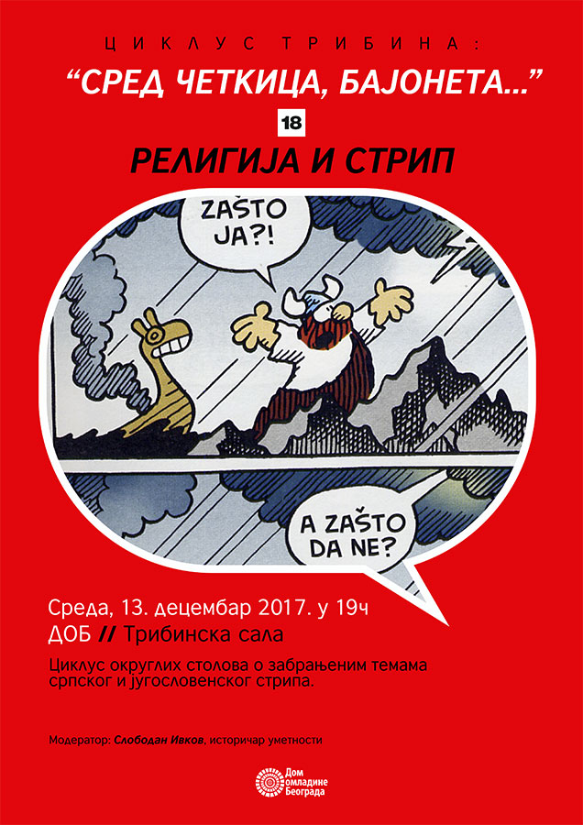

Plakat tribine u Domu omladine Beograda o odnosu religije i stripa

Član ULUPUDS-a Slobodan Ivkov iz sekcije za teoriju, kritiku i istoriju umetnosti (kao autor teme, urednik i moderator tribine) inicirao je, osmislio, vodio i održao 13. decembra 2017. godine tribinu u Domu omladine Beograda o načinima na koje različite religije širom sveta koriste strip kao likovno-grafičku disciplinu u objašnjavanju svojih verovanja i pridobijanju novih vernika za njih, ali i o korišćenju religioznih motiva, umetničkih ostvarenja, ličnosti i narativa u svetovnim stripovima.

Za mnoga likovna dela sa religioznom tematikom koja su, u najmanju ruku vekovima, oblikovana u sekvencama prizora (freske, ikone, iluminacije, reljefi...), slobodno se može konstatovati kako su svojevrsne preteče modernog stripa.

No, ovakvo tradicionalno prisutno baratanje vizuelnom naracijom, u odnosu sveštenstva i crkvenih institucija prema vernicima ipak nije bilo, a ni danas još uvek nije podjednako prihvaćeno od strane svih konfesija. Neke su u ovom pogledu i otvorenije i preduzimljivije, a druge manje ili više uzdržane, sve do onih koje su za likovne prizore potpuno zatvorene.

I pored verovatno vremenski dužeg, svestranijeg, raznovrsnijeg i teritorijalno šire rasporostranjenog ovakvog likovnog pripovedanja i registrovanja stvarnih ili tematski sugerisanih likova, ličnosti i događaja iz religioznih narativa, pravoslavna crkva je kasnila za katoličkom i nekim drugim crkvama sa svojom širom primenom modernih tehnika, pripovedačkih i likovnih izraza, a pogotovo za kanalima distribucije takvih specijalizovanih pripovesti i izdanja.

Pomenute crkve, kao i različite sekte ili kultovi, su i kod nas, pa i u celoj bivšoj SFRJ, veoma rano razumeli važnost savremenicima prihvatljivog vizuelno-narativnog dijaloga sa postojećim vernicima i u propagandnim poslovima oko pridobijanja novih, prvenstveno mlađih sledbenika.

Različite verzije Biblije samo su najočigledniji primeri, ali leci, prospekti i drugi propagandni materijali nekih manje poznatih verskih zajednica sve su prisutniji i u savremenoj Srbiji.

Učesnici: master teologije protestantske reformatske crkve Sergej Beuk i Slobodan Ivkov, pripadnik pravoslavne crkve, stvaralac i istoričar umetnosti
Moderator tribine: Slobodan Ivkov

